2026-2027学年第一学期
《高级语言程序设计(C++语言)》
实验报告
实验名称：实验一 C++简单程序设计
实验日期：2026年10月23日 | 实验地点：A237
学 号：2025302132281 | 姓 名：黄福炎
学 院：人工智能学院 | 专 业：人工智能
指导老师：丁建利

一、实验目的
通过8道编程题练习变量和常量、基本数据类型、算术与关系运算、cin与cout输入输出，以及顺序、选择和循环三种控制结构，能够将题意转化为条件判断、枚举或递推算法。
结合课件，掌握变量初始化、整数除法与求余、关系和逻辑运算及数值范围检查；通过典型值和边界值验证程序结果。
二、实验环境
操作系统：Windows 11，64位；编译器：Microsoft Visual C++ 2022；语言标准：C++17。各题分别保存为独立.cpp文件，每个文件包含一个main函数，单独编译运行。
编译选项：/std:c++17 /EHsc /W4 /utf-8。使用<iostream>完成输入输出，<iomanip>控制格式，<cmath>进行数值检查，<limits>获取long long上限。
- 实验过程及结果
依据课件第4页的步骤，各题分别编写、编译和运行。以下截图展示实际可执行文件的输入、标准输出及退出码；完整测试记录保存在“运行结果”文件夹。
题目1 奖金提成计算
输入当月利润I，按10万、20万、40万、60万、100万元分段，以10%、7.5%、5%、3%、1.5%、1%的对应提成率计算应发奖金总数。
解题思路：利润与奖金均以“元”为单位。用if-else if判断利润所在区间，将前面各档的固定奖金与本档超额部分的奖金相加。各临界点累计奖金依次为10000、17500、27500、33500、39500元。double保存金额，输出保留两位小数。
解答：代码（01_bonus.cpp）
#include <iostream>
#include <iomanip>
#include <cmath>
using namespace std;
int main() {
double profit = 0, bonus = 0;
cout << "请输入当月利润（元）：";
if (!(cin >> profit) || !isfinite(profit) || profit < 0) {
cout << "输入错误：利润必须为非负数。\n";
return 1;
}
if (profit <= 100000)
bonus = profit * 0.10;
else if (profit <= 200000)
bonus = 10000 + (profit - 100000) * 0.075;
else if (profit <= 400000)
bonus = 17500 + (profit - 200000) * 0.05;
else if (profit <= 600000)
bonus = 27500 + (profit - 400000) * 0.03;
else if (profit <= 1000000)
bonus = 33500 + (profit - 600000) * 0.015;
else
bonus = 39500 + (profit - 1000000) * 0.01;
cout << fixed << setprecision(2);
cout << "应发奖金：" << bonus << " 元\n";
return 0;
}
运行结果截图1
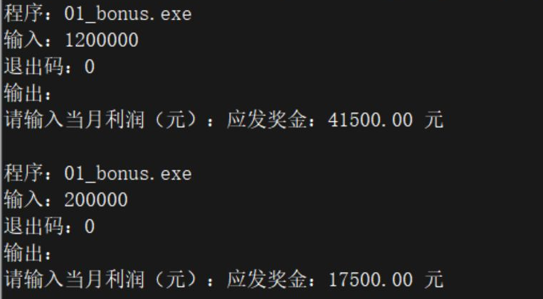
结果分析：利润1200000元时，奖金为39500+(1200000-1000000)×1%=41500元；利润200000元时为17500元。另测0元及各档临界值和临界值上方1元，分段累计结果正确；负利润被拒绝。
题目2 电影评分评价
输入电影评分score，9~10分输出“经典”，7~8分输出“非常好”，5~6分输出“一般”，5分以下输出“烂片”。
解题思路：评分按题目的整数分档解释，合法范围为0~10；先检查范围和是否为整数，再从高到低判断score>=9、>=7、>=5，其余进入最后一个分支。
解答：代码（02_movie.cpp）
#include <iostream>
#include <cmath>
using namespace std;
int main() {
double score = 0;
cout << "请输入电影评分（0~10的整数）：";
if (!(cin >> score) || !isfinite(score) || score < 0 ||
score > 10 || floor(score) != score) {
cout << "输入错误：评分必须是0~10的整数。\n";
return 1;
}
if (score >= 9)
cout << "你认为电影经典\n";
else if (score >= 7)
cout << "你认为电影非常好\n";
else if (score >= 5)
cout << "你认为电影一般\n";
else
cout << "你认为电影烂片\n";
return 0;
}
运行结果截图2
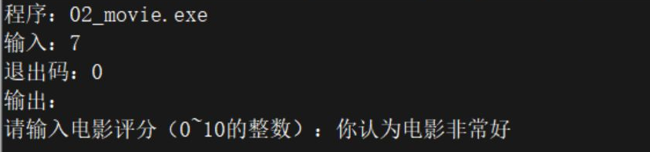
结果分析：输入7得到“你认为电影非常好”。0~10共11个整数评分均通过分档检查；-1、11和7.5被拒绝。判断采用从高到低的顺序，5分归入“一般”，9分归入“经典”。
题目3 回文数判断
输入一个整数，判断其十进制表示是否正读和倒读相同。
解题思路：按整数的通常十进制写法判断，负号参与表示，因此负数不是回文数；0是回文数，非零且末位为0的整数不是回文数。用%10和/10拆位，只反转后半部分；偶数位比较两半，奇数位去掉反转部分的中间位后比较。
解答：代码（03_palindrome.cpp）
#include <iostream>
using namespace std;
int main() {
long long number = 0;
cout << "请输入一个整数：";
if (!(cin >> number)) {
cout << "输入错误：请输入long long范围内的整数。\n";
return 1;
}
bool palindrome = false;
if (number >= 0 && (number == 0 || number % 10 != 0)) {
long long left = number, right = 0;
// 只反转后半部分，避免反转整个整数时溢出。
while (left > right) {
right = right * 10 + left % 10;
left /= 10;
}
palindrome = (left == right || left == right / 10);
}
cout << number << (palindrome ? " 是回文数\n" : " 不是回文数\n");
return 0;
}
运行结果截图3
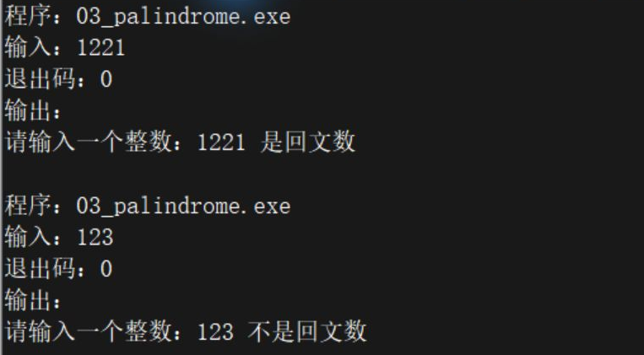
结果分析：1221是回文数，123不是回文数；另外测试0、单个数字、1001、10、负数和long long边界值，判断正确。反转一半数字可以避免对大整数整体倒序造成溢出。
题目4 水仙花数判断与枚举
输入一个三位数，判断其是否等于各位数字的立方和，并输出所有三位水仙花数。
解题思路：用n/100、n/10%10、n%10分别取得百、十、个位，直接做三次乘法计算立方。先判断输入值，再用for循环枚举100~999，复用同一个判断函数，避免两处判断条件不一致。
解答：代码（04_narcissistic.cpp）
#include <iostream>
using namespace std;
bool isNarcissistic(int n) {
int hundreds = n / 100;
int tens = n / 10 % 10;
int units = n % 10;
return hundreds * hundreds * hundreds + tens * tens * tens
+ units * units * units == n;
}
int main() {
int number = 0;
cout << "请输入一个三位正整数：";
if (!(cin >> number) || number < 100 || number > 999) {
cout << "输入错误：请输入100~999之间的整数。\n";
return 1;
}
cout << number << (isNarcissistic(number) ?
" 是水仙花数\n" : " 不是水仙花数\n");
cout << "所有三位水仙花数：";
for (int n = 100; n <= 999; ++n) {
if (isNarcissistic(n)) cout << n << ' ';
}
cout << '\n';
return 0;
}
运行结果截图4
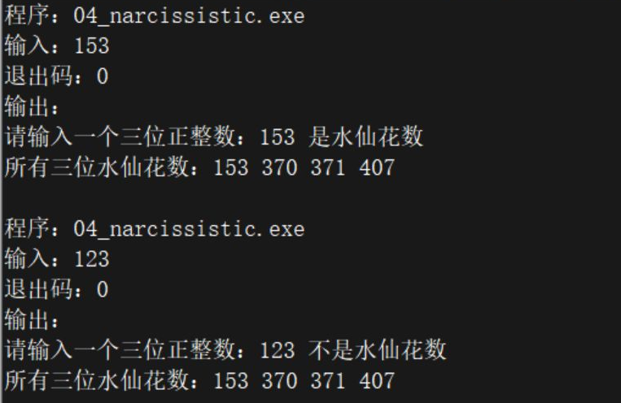
结果分析：输入153判定为水仙花数，输入123判定为非水仙花数。完整枚举得到153、370、371、407，与逐位立方求和结果一致；99和1000被拒绝。
题目5 重复数字数列求和
输入正整数n和a，构造a、aa、aaa等共n项并求和。例如n=3、a=2时，求2+22+222。
解题思路：设置term=0、sum=0，a为一位数时每次用term=term*10+a生成下一项，再累加。题目只限定a为正整数，因此程序也支持多位a：先求factor=10的位数次幂，再用term=term*factor+a重复拼接整段数字。用long long保存项与和，并在运算前检查上限。
解答：代码（05_series_sum.cpp）
#include <iostream>
#include <limits>
using namespace std;
int main() {
int n = 0, a = 0;
cout << "请输入两个正整数n和a：";
if (!(cin >> n >> a) || n <= 0 || a <= 0) {
cout << "输入错误：n和a须为int范围内的正整数。\n";
return 1;
}
long long factor = 10;
for (int value = a; value >= 10; value /= 10)
factor *= 10; // a有几位，就向左移几位。
long long term = 0, sum = 0;
const long long maximum = numeric_limits<long long>::max();
for (int i = 0; i < n; ++i) {
// 先检查，再运算，避免有符号整数溢出。
if (term > (maximum - a) / factor) {
cout << "数值过大：数列项超出long long范围。\n";
return 1;
}
term = term * factor + a;
if (sum > maximum - term) {
cout << "数值过大：数列和超出long long范围。\n";
return 1;
}
sum += term;
}
cout << "数列和：" << sum << '\n';
return 0;
}
运行结果截图5
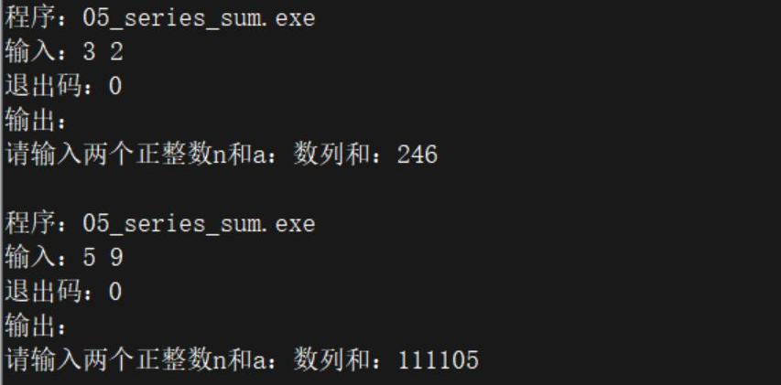
结果分析：输入n=3、a=2，结果为246；输入n=5、a=9，结果为111105；n=3、a=12时为12+1212+121212=122436。测试单项、19项可表示结果及超范围情况，超出long long时提示数值过大，不输出错误总和。
题目6 九九乘法口诀表
使用循环输出9×9乘法口诀表。
解题思路：外层i从1循环到9控制行号，内层j从1循环到i控制本行算式，输出j*i。使用setw(2)给积预留两位宽度，每行结束输出换行符，得到下三角排列。
解答：代码（06_multiplication.cpp）
#include <iostream>
#include <iomanip>
using namespace std;
int main() {
cout << "九九乘法口诀表\n";
for (int i = 1; i <= 9; ++i) {
for (int j = 1; j <= i; ++j)
cout << j << '*' << i << '=' << setw(2) << j * i << " ";
cout << '\n';
}
return 0;
}
运行结果截图6
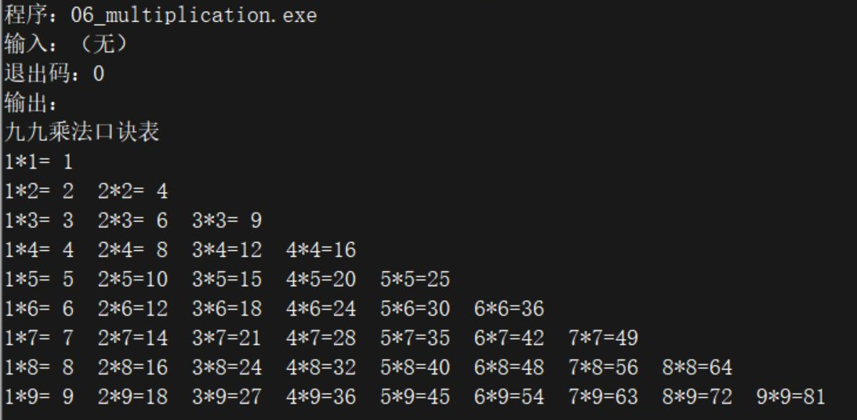
结果分析：共输出9行、45个算式。第i行有i个算式，最后一行为1*9到9*9，最后一项结果为81。逐项检查乘数、被乘数和积，均正确。
题目7 兔子繁殖问题
一对兔子从出生后第3个月起每月生一对，小兔子同样从第3个月起繁殖，兔子均不死亡。输出前20个月每个月的兔子总数。
解题思路：以“对”为单位递推。第1、2个月均为1对，第m个月的新生兔子对数等于第m-2个月的兔子对数，因此F(m)=F(m-1)+F(m-2)。使用两个变量保存相邻两个月，输出时同时列出对数和乘2后的只数。
解答：代码（07_rabbits.cpp）
#include <iostream>
#include <iomanip>
using namespace std;
int main() {
int previous = 1, current = 1;
cout << "月份 兔子对数 兔子只数\n";
for (int month = 1; month <= 20; ++month) {
int pairs = 1;
if (month >= 3) {
pairs = previous + current;
previous = current;
current = pairs;
}
cout << setw(4) << month << setw(12) << pairs
<< setw(12) << pairs * 2 << '\n';
}
return 0;
}
运行结果截图7
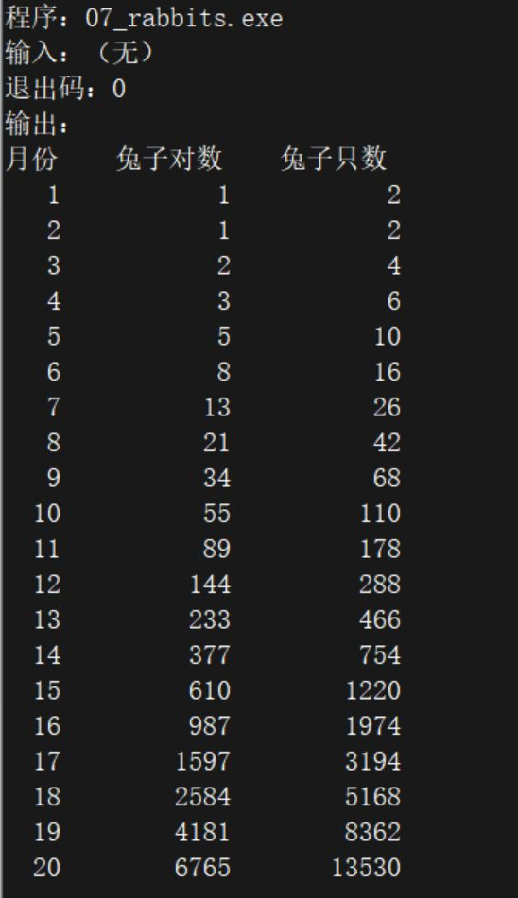
结果分析：前6个月对数为1、1、2、3、5、8；第10个月55对，第20个月6765对，即13530只
题目8 猴子吃桃问题
猴子每天吃掉现有桃子的一半再多吃1个，第10天早上进食前只剩1个，求第一天共摘了多少个。
解题思路：设第d天早上的桃子数为P(d)，则P(d+1)=P(d)/2-1，倒推得P(d)=2*(P(d+1)+1)。从P(10)=1出发，循环计算第9天至第1天，共倒推9次。
解答：代码（08_peaches.cpp）
#include <iostream>
using namespace std;
int main() {
int peaches = 1; // 第10天早上、尚未进食时剩余1个。
for (int day = 9; day >= 1; --day)
peaches = (peaches + 1) * 2;
cout << "第一天共摘了 " << peaches << " 个桃子\n";
return 0;
}
运行结果截图8
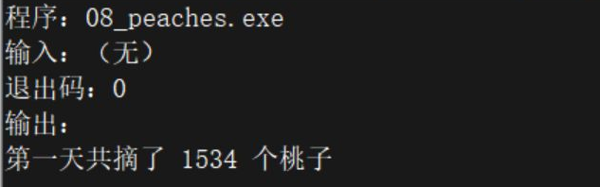
结果分析：倒推得到第1~10天早上的桃子数依次为1534、766、382、190、94、46、22、10、4、1。将1534连续按“一半再减1”正向计算9次，最终恰好剩1个，验证正确。
四、实验总结（本次实验的收获、体会、经验和教训）
本次实验完成了8道独立程序。通过分档计算和评分题，进一步明确了条件顺序及临界点归属；回文数与水仙花数题体现了整数除法和求余在数字拆分中的作用。
数列求和、兔子繁殖和猴子吃桃题的关键是先写出递推关系、初值与循环次数，再更新变量。兔子问题要区分对数和只数，桃子问题从第10天倒推到第1天只需9次，循环次数与状态含义必须一致。
结合课件有关初始化与溢出的说明，所有累加变量和递推变量均先初始化；金额用浮点数并格式化输出，整数累加在运算前检查上限。验证时同时使用正常值、临界值、非法输入等，避免仅凭一个示例判断程序正确。

